Лекция № 3

ОПРЕДЕЛЕНИЕ НАПРЯЖЕНИЙ В УЗЛАХ СХЕМЫ
Напряжения в узлах схемы, наряду с токами в ее ветвях, являются параметрами режима схемы. Эти напряжения, называемые иногда узловыми напряжениями, зависят от токораспределения, поскольку они отличаются друг от друга на величины падений напряжения в ветвях.
При известной матрице токов в ветвях $\overset{˙}{I}$ матрица падений напряжения в ветвях определяется уравнением (5-6), отвечающим закону Ома. Для определения узловых напряжений, однако, недостаточно определения матрицы ${\overset{˙}{U}}_{B}$, так как при одних и тех же падениях напряжения в ветвях можно иметь разные напряжения в узлах схемы. Задача нахождения узловых напряжений приобретает единственное решение в том случае, если произвольно принимается значение напряжения в одном из узлов. Такой узел называтся базисным, так же как и принятое в нем напряжение. Это напряжение в дальнейшем обозначается как ${\overset{˙}{U}}_{0}$.
При известном базисном напряжении связь между матрицей узловых напряжений и матрицей падения напряжения в ветвях устанавливается с помощью транспонированной первой матрицы соединений М_{t} или аналогичной ей по структуре матрицей M'_{t}. Первая из этих матриц вводится в расчеты в том случае, когда базисный узел совмещается с балансирующим,, а вторая — при несовпадении этих узлов.
Обратимся к направленному графу сети и будем рассматривать случай совмещения базисного и балансирующего узлов с узлом графа а. В этом случае можно записать произведение матрицы М_{t} на матрицу падений напряжения от всех остальных узлов схемы до базисного узла.
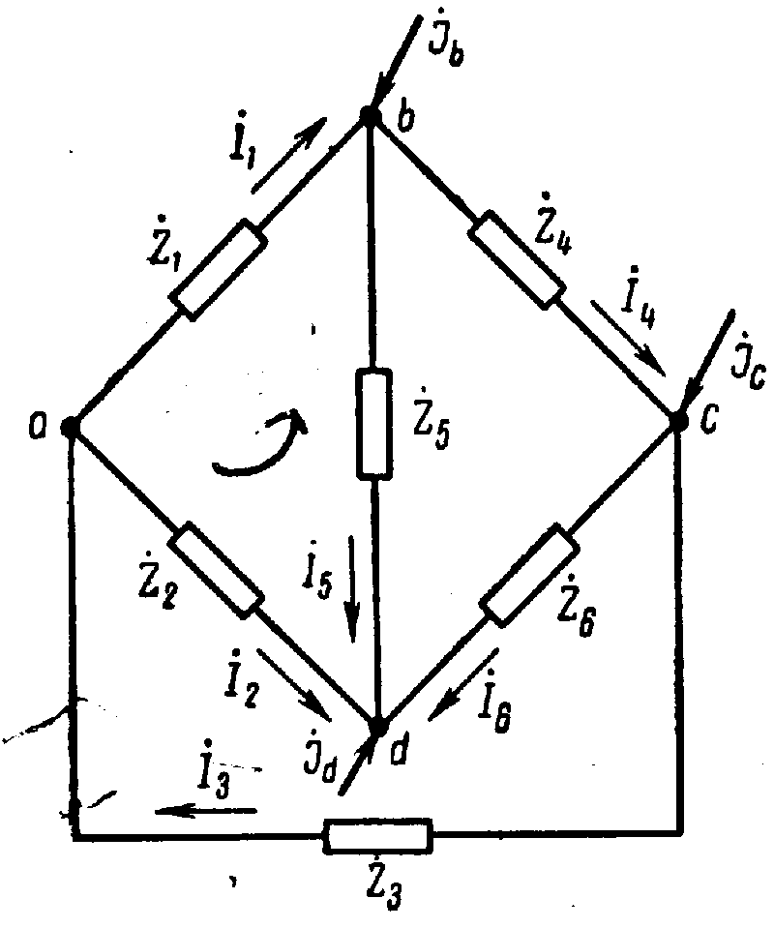

Для обозначений на рисунке получаем
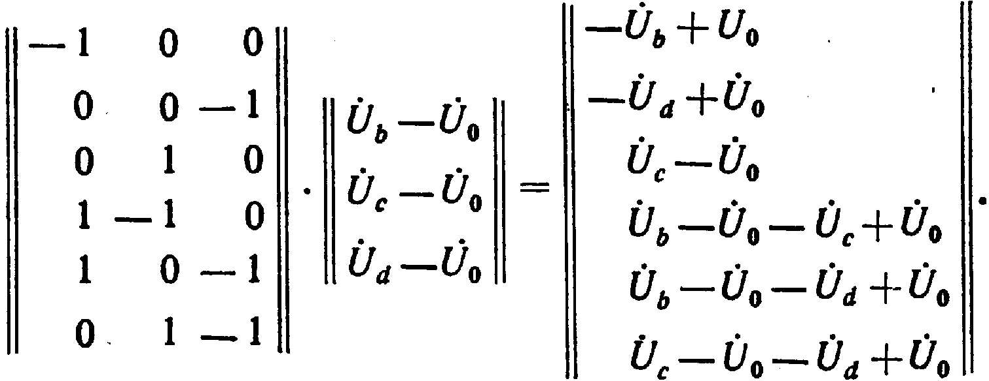
В результате умножения получена матрица, элементами которой являются падения напряжения в ветвях. Следовательно, при совмещении базисного и балансирующего узлов произведение
или, обозначая
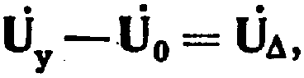
При несовпадении базисного и балансирующего узлов для установления связи между матрицами ${\overset{˙}{U}}_{Δ}$ и ${\overset{˙}{U}}_{В}$ должна быть предварительно составлена матрица M’. Эта матрица может быть получена из первой матрицы соединений, составленной с учетом всех узлов направленного графа схемы (включая балансирующий и базисный), путем вычеркивания строки, отвечающей базисному узлу. В рассмотренном примере направленного графа такая матрица при выборе в качестве базисного узла b
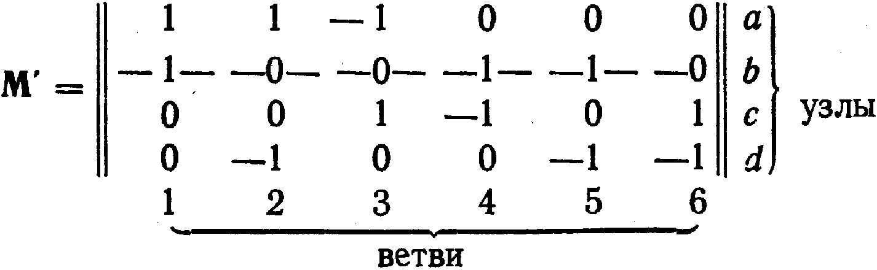
или
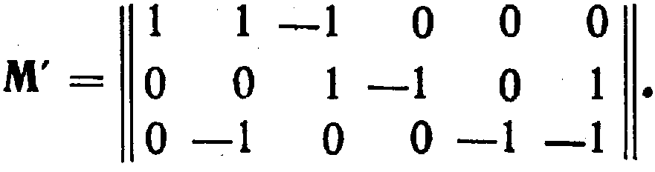

Умножая транспонированную матрицу М' на матрицу ${\overset{˙}{U}}_{Δ}$, находим
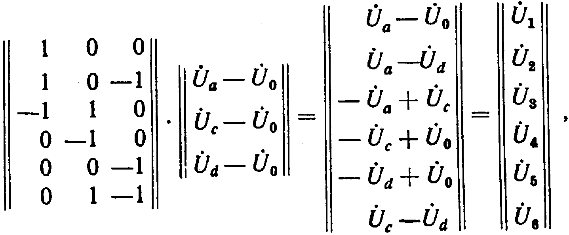
или, в обобщенной форме,
Последнее выражение (5-13) имеет общий характер, тогда как отвечает частному случаю. Поэтому в дальнейшем уравнение, устанавливающее связь между матрицами ${\overset{˙}{U}}_{Δ}$ и ${\overset{˙}{U}}_{В}$, записывается в форме в последней форме (5-13). Из предыдущих выражений (5-6) и (5-13) следует, что
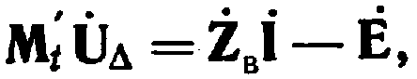
или, поскольку матрица сопротивлений ветвей ${\overset{˙}{Z}}_{В}$ квадратная и неособенная,
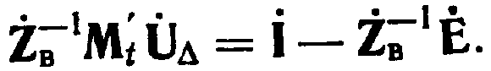
Умножая правую и левую части полученного выражения на матрицу М, получаем

или,
В правую часть этого матричного уравнения входят матрицы известных величин, являющихся исходными данными для расчета параметров режима схемы. В левой части этого уравнения имеется произведение трех матриц $M{\overset{˙}{Z}}_{В}^{−1}M_{t}^{'}$, результатом которого является некоторая матрица, имеющая размерность проводимости. Принимая
имеем из (5-14)
Матрицу ${\overset{˙}{Y}}_{у}$ называют матрицей узловых проводимостей, а уравнение —узловым уравнением, записанным с использованием матрицы узловых проводимостей.
Матрица узловых проводимостей имеет число строк и столбцов, равное числу узлов схемы без одного — базисного.
В этом можно убедиться, приняв во внимание следующие особенности операции умножения матриц. При умножении двух матриц матрица-произведение получает число строк, равное числу строк первой матрицы-сомножителя, а число столбцов, равное числу столбцов во второй матрице-сомножителе. В матрице М число строк равно числу узлов в схеме без балансирующего (п —1), а в матрице ${\overset{˙}{Z}}_{В}^{−1}$ число столбцов равно числу ветвей в схеме (m), следовательно, матрица $M{\overset{˙}{Z}}_{В}^{−1}$ имеет (п—1) строк и m столбцов. Матрица $M_{t}^{'}$ имеет число столбцов, равное числу узлов в схеме без базисного, т.е. (п—1). Следовательно, произведение $M{\overset{˙}{Z}}_{В}^{−1}M_{t}^{'}$ определяет матрицу ${\overset{˙}{Y}}_{у}$, которая имеет (п—1) строк и (п—1) столбцов.
Квадратная матрица ${\overset{˙}{Y}}_{у}$, неособенная, поэтому можно получить из (5-14)
или, учитывая принятые обозначения (5-15),
Элементы матрицы ${\overset{˙}{Y}}_{y}^{−1}={\left(M{\overset{˙}{Z}}_{В}^{−1}M_{t}^{'}\right)}^{−1}$ имеют размерность сопротивления, поэтому принимают обозначение
причем матрицу $\overset{˙}{Z}$ называют матрицей узловых сопротивлений.
С учетом этого уравнение (5-17) записывается
Это уравнение называют узловым уравнением, записанным с использованием матрицы узловых сопротивлений. Из него, принимая во внимание, что ${\overset{˙}{U}}_{Δ}={\overset{˙}{U}}_{y}−{\overset{˙}{U}}_{0}$, можно получить матрицу искомых узловых напряжений

Задание на дом: Используя лекционную схему электрической сети, составить матрицы $M_{t}^{'}$, ${\overset{˙}{Y}}_{у}$ при условии узел с – базисный, узел d – балансирующий.

